Εργαστηριακή Άσκηση 8

Θοδωρής Φρίξος Παπαρρηγόπουλος
el18040
Ομάδα 4η.
Ipv6: 2a02:587:4f0e:2b65:34b0:9e4a:d912:2f8a
MAC: 40-1C-83-38-F7-20
Λειτουργικό: Windows
DESKTOP-1403ER3

Άσκηση 1

1.1) TCP
1.2)
192.168.1.9 → 147.102.40.15: Port 23
147.102.40.15 → 192.168.1.9: Port 52893
1.3) Η θύρα 23
1.4) telnet
1.5)
147.102.40.15 → 192.168.1.9: Do Echo
192.168.1.9 → 147.102.40.15: Will Echo
147.102.40.15 → 192.168.1.9: Don’t Echo
147.102.40.15 → 192.168.1.9: Will Echo
192.168.1.9 → 147.102.40.15: Won’t Echo
1.6) Ναι και ο υπολογιστής μου δέχεται να τους επαναλαμβάνει
1.7) Ναι, και ο υπολογιστής μου δέχεται να μην τους επαναλαμβάνει
1.8) Ναι, προτίθεται
1.9) Ναι έχει προηγηθεί
1.10) Ο εξυπηρετητής επαναλαμβάνει κάθε γράμμα που πληκτρολογώ
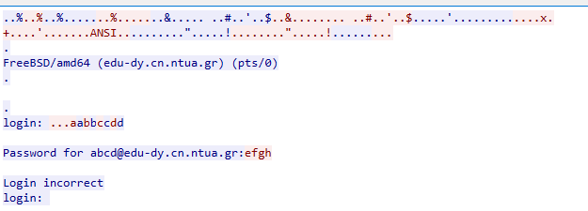
1.11) Το φαινόμενο είναι λογικό καθώς ο edu-dy.cn.ntua.gr προτίθεται να επαναλαμβάνει τους χαρακτήρες που λαμβάνει από τον υπολογιστή μου
1.12) telnet and ip.src == 192.168.1.9
1.13) Χρειάζονται 4 πακέτα για τα γράμματα (1 για κάθε γραμμα/χαρακτήρα που πληκτρολογώ) και 1 για το ΕNTER (την αλλαγή γραμμής \r\n). Δηλαδή συνολικά 5 πακέτα
1.14) Ομοίως χρειάζονται 5 πακέτα, 1 για κάθε χαρακτήρα και 1 για την αλλαγή γραμμής
1.15) Το φίλτρο: telnet and ip.src == 147.102.40.9
1.16) Όχι
1.17) To Telnet, για λόγους ασφαλείας δεν επαναλαμβάνει τον κωδικό του χρήστη
1.18) Η ασφάλεια που παρέχει η υπηρεσία Telnet είναι ανύπαρκτη, καθώς οποιοσδήποτε μπορεί να παρακολουθήσει την συνομηλία των συσκευών καθώς και να υποκλέψει ευαίσθητα στοιχεία
Άσκηση 2

2.1) host 147.102.40.15
2.2) Σημαίνει ότι είναι σε debug mode
2.3) TCP
2.4)
Για τις εντολές ελέγχου:
Source Port: 58354
Destination Port: 21

Για τη μεταφορά δεδομένων:
Source Port: 58383
Destination Port: 20
2.5) Από την πλευρά του εξυπηρετητή
2.6)
OPTS UTF8 ON, USER anonymous, PASS labuser@cn, HELP, PORT 147,102,131,110,239,132, ΝLST , QUIT
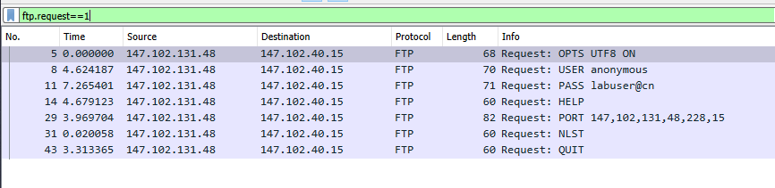
2.7)
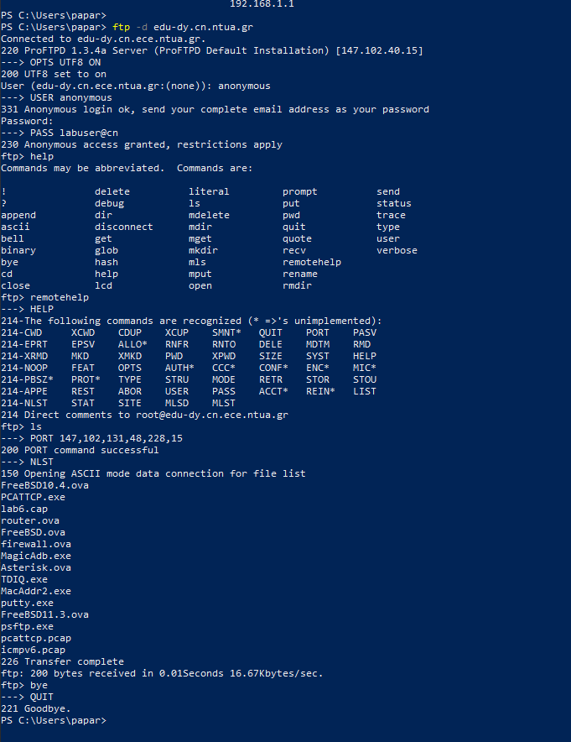
2.8) Με την εντολή USER
2.9) Ένα
2.10) Με την εντολή PASS
2.11) Ένα
2.12) Η ομοιότητα τους είναι ότι κανένα από τα δύο δεν χρησιμοποιεί κρυπτογράφηση. Και μια διαφορά τους, είναι ότι με το telnet στέλνεται κάθε χαρακτήρας ξεχωριστά ενώ στο FTP πάνε όλοι μαζί (σε ένα πακέτο)
2.13) Όχι
2.14) PROT και AUTH
2.15) Από τον υπολογιστή μου στάλθηκε ένα, από τον εξυπηρετητή στάλθηκαν 9 πακέτα
2.16) Το δηλώνει με το να μη βάλει ”-” (Hyphen) στην αρχή της γραμμής
2.17) Την IPv4 διεύθυνση του υπολογιστή μου
2.18) Προκύπτει αν πολλαπλασιάσουμε το 5ο byte με το 2^8=256 και προσθέσουμε στο αποτέλεσμα το 6ο
2.19) H εντολή LIST
2.20) Αυτό συμβαίνει επείδη γίνετε σύναψη νέας σύνδεσης (τριμερής χειραψίας με την θύρα δεδομένων)
2.21) Στην εντολή QUIT
2.22) Με το μύνημα “221 Goodbye.”
2.23) tcp.flags.fin == 1
2.24) Η απόλυση των συνδέσεων έγινε από την πλευρά του πελάτη, τόσο για τις εντολές ελέγχου όσο και για τα μυνήματα δεδομένων
2.25) assigned IP: 147.102.131.48

Για τις εντολές ελέγχου:
Θύρα πηγής: 52250
Θύρα προορισμού: 21

Για τη μεταφορά δεδομένων:
Θύρα πηγής:52382
Θύρα προορισμού: 45230
2.26)
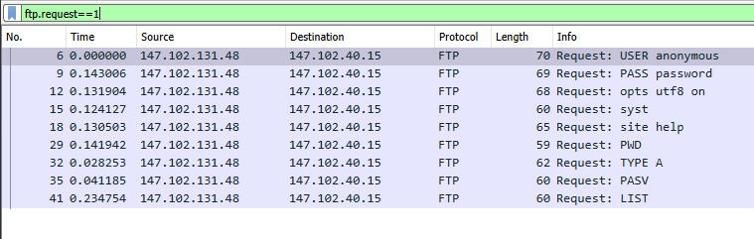

2.27) anonymous για username και password ως κωδικό
2.28) LIST
2.29)
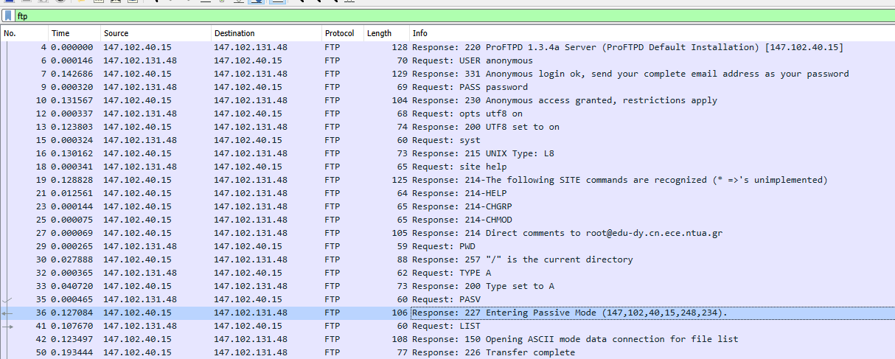
2.30) Aπό τον υπολογιστή μου (από την πλευρά του πελατη)
2.31) 52839
2.32) Είναι απλά η πρώτη διαθέσιμη θύρα (προκύπτει τυχαία)
2.33) Στάλθηκαν 2 μηνύματα από 590 και 544 bytes αντίστοιχα
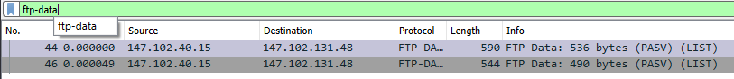
2.34) Περιέχει ονομαστικά τα περιεχόμενα του καταλόγου του ανταποκρινόμενου υπολογιστή
2.35) Από την πλευρά του εξυπηρετητή
2.36) Από την πλευρά του πελάτη
Άσκηση 3

3.1) UDP
3.2)
Source Port: 61361
Destination Port: 69
3.3)
Source Port: 12712
Destination Port: 61361
3.4) 69
3.5) Είναι οι πρώτες διαθέσιμες θύρες (η θύρα προορισμού είναι η θύρα με την οποία επικοινώνησε αρχικά ο υπολογιστής μου)
3.6) Με ASCII
3.7) Στο πρώτο μήνυμα που στέλνει ο πελάτης στον εξυπηρετητή και κάνει το request (καθορίζεται στο πεδίο Type με τιμή netascii)
3.8) Read Request, Data Packet και Acknowledgement
3.9) Χωρίζει τα πακέτα με ένα αριθμό Block και για κάθε ένα που στέλνει ο εξυπηρετητής, ο πελάτης απαντά με ένα πακέτο τύπου Acknowledgement με το αντίστοιχο αριθμό Block
3.10) O τύπος Acknowledgement στο πεδίο επικεφαλίδας Opcode
3.11) Ολόκληρο το μήνυμα TFTP έχει μέγεθος 516 bytes (512bytes των Data συν 4 της επικεφαλίδας)
3.12) 512 bytes
3.13) Ο πελάτης το αντιλαμβάνεται με το που λάβει πακέτο TFTP που έχει λιγότερα από 512 bytes δεδομένων, και διπλα από τον αριθμό του Block γράφει (Last)

